Saumon à l'aigre-douce,
mangue et sauce curcuma
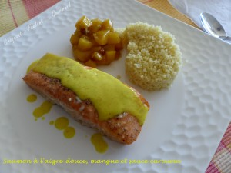 Pour 3 Croquants-Gourmands
- 3 pavés de saumon sans la peau
- 2 càs de sucre + 1 càs d'eau
- 1,5 càs de vinaigre de Xéres
- 150 ml d'eau
- 1 mangue
- 15 g de beurre salé
- 25 g de raisins secs blonds
- 150 g de crème
- 3/4 de càc (2g) de curcuma
- 2 càs de jus de citron
- Huile d'olive
- sel & poivre du moulin
1 petit plat à four
Préchauffage du four à 190°C
Mettre dans une petite poêle 2 cuillerées de sucre à fondre dans une cuillerée d'eau.
Déglacer avec le vinaigre en remuant sur feu vif pendant quelques secondes.
Ajouter l'eau et bien mélanger.
Saler et poivrer les pavés de saumon sur les 2 faces et les disposer dans un petit plat.
Les arroser avec la marinade (réserver la poêle) et laisser reposer au frais pendant au-moins 30 minutes.
Pendant ce temps, détailler la mangue en dés.
Égoutter le poisson (garder la marinade) et le déposer dans le plat à four.
Faire fondre le beurre dans la poêle utilisée pour la marinade.
Faire revenir les dés de mangue et les raisins en remuant pour bien les enrober de beurre.
Ajouter la marinade et laisser cuire en remuant de temps en temps jusqu'à ce que la mangue soit tendre et que le liquide soit évaporé.
Goutter et rajouter au besoin une petite cuillerée de cassonade si le mélange est un peu acide.
Arroser le poisson d'un filet d'huile et l'enfourner pour 20 minutes.
Mélanger dans une petite casserole, la crème, le curcuma et le jus de citron.
Saler et poivrer.
Porter à ébullition, puis laisser frémir à chaleur douce jusqu'à ce que la crème nappe la cuillère.
Servir dans une assiette chaude, le poisson nappé de sauce, entouré de la compotée de mangue et escorté de riz ou comme moi de semoule.
Proposer le reste de sauce en saucière.

